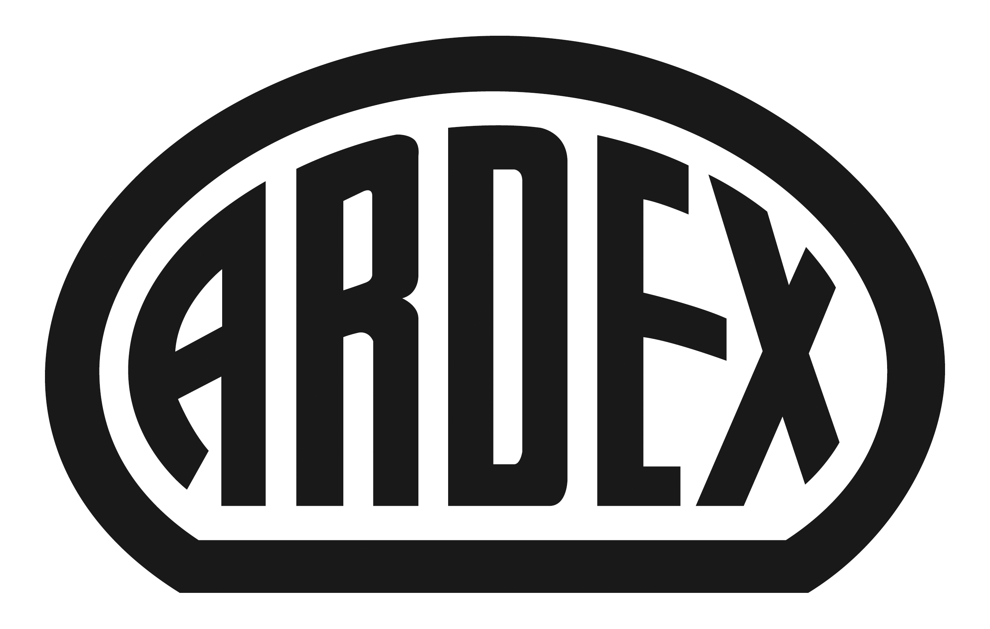
PRESSEINFORMATION

ARDEX A 28 Schnellestrich-Bindemittel
Nach einem Tag verlegereif: Neues schwundarmes Schnellestrich-Bindemittel von Ardex

Witten, 14. Januar 2016. Keine langen Wartezeiten mehr: Ardex hat ein schwundarmes Schnellestrich-Bindemittel für den Innenbereich entwickelt, das den Bauablauf erheblich verkürzt. Denn ARDEX A 28 ist bereits nach einem Tag begehbar und verlegereif für Fliesen, Naturwerkstein- und Betonwerksteinplatten. Nach vier Tagen können elastische und textile Beläge sowie Parkett aufgebracht werden. Gleichzeitig lässt sich das Produkt sehr lang verarbeiten und trocknet nahezu schwind- und spannungsfrei.

ARDEX A 28 ist ideal, um schnell nutzbare und verlegereife Zementestriche zu erstellen, etwa auf Dämmschicht, Trennschicht oder im Verbund. Zudem ist das Schnellestrich-Bindemittel auch als Heizestrich einsetzbar. Weiterer Vorteil: Die Verarbeitungszeit ist mit 120 Minuten sehr lang. „Das Produkt lässt sich genauso einfach verarbeiten wie ein herkömmlicher Zementestrich. Schon beim ersten Abziehen entsteht eine glatte, geschlossene Oberfläche. Auch Ausblühungen und das Schüsseln des Estrichs gehören mit ARDEX A 28 der Vergangenheit an“, sagt Emanuel Schreiber, Leiter Anwendungstechnik beim Wittener Bauchemiehersteller.

Das Schnellestrich-Bindemittel verfügt über eine spezielle Rezeptur, die es nahezu schwind- und spannungsfrei erhärten und austrocknen lässt. Der Schnellestrich ist sehr formstabil und auch große Estrichflächen lassen sich fugenlos einbringen. Der sogenannte Ardurapid®-Effekt sorgt dafür, dass das Wasser vollständig kristallin gebunden wird. Durch die hydraulische Erhärtung ist der eingebrachte Estrich bereits nach einem Tag begehbar und verlegereif für Fliesen. Nach vier Tagen können auch elastische und textile Beläge sowie Parkett aufgebracht werden. „Auf Baustellen herrscht sehr oft Zeitdruck. Mit ARDEX A 28 können Handwerker Verzögerungen vermeiden und Termine einhalten“, so Schreiber.

ARDEX A 28 im Überblick:
- Mit ARDEX A 28 lassen sich schnell nutzbare und verlegereife Estriche herstellen.
- Das Schnellestrich-Bindemittel ist nach einem Tag begehbar und verlegereif für Fliesen, Naturwerkstein- und Betonwerksteinplatten, nach vier Tagen für elastische und textile Beläge sowie für Parkett.
- Es lässt sich besonders lang verarbeiten – bis zu 120 Minuten.
- ARDEX A 28 trocknet nahezu schwind- und spannungsfrei.
- Der Schnellestrich ist sehr emissionsarm (EC1 plus R) und besonders ergiebig
(2,6 kg/m²/cm Pulver im Mischungsverhältnis 1:6).
- Er erfüllt die Anforderungen der DIN 18560 und EN 13813 (Festigkeitsklassen
CT-C35-F5 bis CT-C45-F5).
- Systemprodukt: Im Verbund ideal mit ARDEX A 18 Haftschlämme einsetzbar.

Über Ardex
Die Ardex GmbH ist einer der Weltmarktführer bei hochwertigen bauchemischen Spezialbaustoffen. Als Gesellschaft in Familienbesitz verfolgt das Unternehmen seit mehr als 60 Jahren einen nachhaltigen Wachstumskurs. Die Ardex Gruppe beschäftigt heute über 2.400 Mitarbeiter und ist in mehr als 50 Ländern auf allen Kontinenten präsent, im Kernmarkt Europa nahezu flächendeckend. Mit ihren 13 großen Marken erwirtschaftet Ardex weltweit einen Gesamtumsatz von mehr als 610 Millionen Euro.

Presseanfragen bitte an:
Ardex GmbH
c/o Arts & Others, Anja Kassubek, Daimlerstraße 12, D-61352 Bad Homburg
Tel. 06172/9022-131, a.kassubek@arts-others.de

